用 NaI(Tl)单晶 γ 闪烁谱仪辨识未知源实验报告

1 实验目的

了解闪烁谱仪的工作原理，学习调整闪烁谱仪的实验技术。

掌握测谱技术及分析简单 γ 能谱的方法。

掌握谱仪能量分辨率及能量线性的测量方法。

学习谱仪应用的实例——辨别未知源的方法。

2 实验原理

**2.1 NaI(T1)单晶γ谱仪简介**

NaI(T1)单晶γ谱仪的示意图如图1所示。γ射线入射闪烁体内，产生次级电子，使闪烁体内原子电离、激发后产生荧光。这些光信号被传输到光电倍增管的光阴极，经光阴极的光电转换和倍增极的电子倍增作用而转换成电脉冲信号，它的幅度正比于该次级电子能量，再由所连接的电子学设备接受放大、分析和记录。

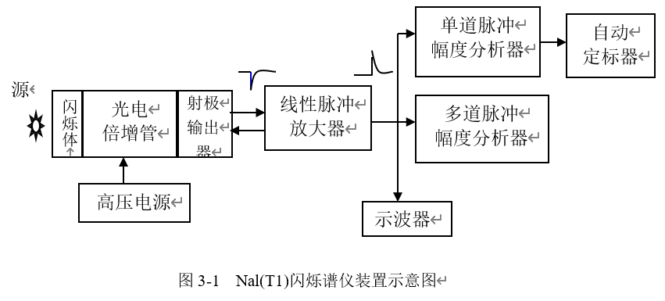

图1 NaI(T1)单晶γ谱仪示意图

这种谱仪对γ射线的探测效率高、分辨时间短、价格便宜。可用来测量射线的通量密度，也可用来对辐射进行能量分析，在核物理研究及核技术应用的各领域中广泛使用。

**2.2 单能γ谱的谱形分析方法**

谱仪测得的是脉冲数按幅度的分布，即脉冲幅度谱，简称脉冲谱，一般提到谱仪测得γ谱均系指此脉冲谱。必须经过数据处理后才能得到γ射线强度按能量的分布即γ能谱。

γ射线在闪烁体中通过光电效应、康谱顿效应及电子对效应产生能量各不相同的次级电子或正电子。

光电效应产生的光电子动能 $E_{p}=E_{γ}-B_{i}$， $B_{i}$ 是第i层电子的结合能。在打出第i层电子的同时，外层电子跃迁填补i层空穴而放出特征X射线，一般此X光子也通过光电效应而被闪烁体吸收。因此，入射光子产生光电效应时，闪烁体吸收的能量几乎等于Eγ，谱峰被称为全能峰。

康普顿散射产生的反冲电子动能 $E_{c}$ 是由零到 $E_{cmax}$ 的连续分布： $E_{c}=E_{γ}-E_{γ^{'}}$。其中 $E_{γ^{'}}$ 是散射光子能量， $E_{γ}$ 是入射光子能量。 $E_{γ^{'}}=\frac{E_{γ}}{1+\frac{E_{γ}}{m_{0}c^{2}}(1-\cos{θ})}$。当 $θ=180°$ 时， $E_{γ'}=\frac{E_{γ}}{1+2\frac{E_{γ}}{m_{0}c^{2}}}$，反冲电子得到最大能量 $E_{cmax}=\frac{2r⋅E_{r}}{(1+2r)}$，对应于脉冲谱中的康普顿边。由于累计效应及统计涨落的影响，康普顿边并不尖锐而被压平甚至消失。

电子对效应产生的正负电子对动能： $E_{e}+E_{e^{+}}=E_{γ}-2m_{0}c^{2}$。当 $E_{γ}<1.5MeV$ 时，电子对效应截面甚小，可不考虑。

**2.3 闪烁谱仪的主要指标——能量分辨率及能量线性**

对于单一能量的带电粒子，闪烁探测器输出脉冲幅度有一个分布，近似为高斯形的对称分布，如图2所示。

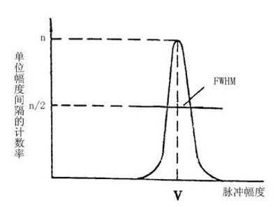

图2 单能带电粒子的脉冲谱形

分布曲线最大值一半处的全宽度△V称为半宽度即FWHM，也可用△E表示。半宽度反映了谱仪分辨相邻能量粒子的本领。但是半宽度和能量有关，所以用相对分辨本领来定义谱仪的能量分辨率，即

$η=\frac{ΔE}{E}$（1）

这里 $E$ 和 $ΔE$ 分别是谱线所对应的能量和谱线的半宽度。 $η$ 的数值代表了谱仪能够分辨的两个相邻能量粒子的最小相对能量差。 $η$ 值越小，谱仪的能量分辨本领越高。可以证明闪烁探头的能量分辨率与能量之间近似有下述关系：

$η∝1/{\sqrt{E}}$（2）

能量线性是指谱仪的输出脉冲幅度与带电粒子能量之间的对应关系是否有线性关系。为检查谱仪的能量线性，通常是利用系统γ标准源，在相同的实验条件下，测得它们的脉冲谱，用作图或用最小二乘拟合方法建立已知γ射线能量与对应的全能峰位的关系，即得到能量刻度曲线，通常是一条不通过原点的直线，数学表示式是：

$E(X_{p})=GX_{p}+E_{0}$（3）

其中， $X_{p}$ 是全能峰位； $E_{0}$ 为截距；G为直线斜率，亦称增益，即每道或每伏对应的能量间隔。

实验作出谱仪的已刻度曲线可用于进行γ能谱分析与辨别未知放射性核素的重要依据，也有助于能量分辨率的计算。

$η=\frac{ΔE}{E}=\frac{GΔV}{E}$（4）

这里 $ΔV$ 和 $E$ 分别是脉冲谱中全能峰的半宽度和全能峰峰位对应的γ射线能量。

除能量分辨率与能量线性外，还常给出峰康比这一指标。峰康比是指全能峰峰道最大计数与康普顿坪内平均计数之比，可以说明存在高能强峰时分辨低能弱峰的能力。

3 实验设备

|  |  |  |
| --- | --- | --- |
| **名称** | **型号** | **数量** |
| NaI γ闪烁探头 | FJ374 | 1 个 |
| 对比γ闪烁探头 | BGO晶体 | 1个 |
| NIM机箱+低压电源 | ORTEC 4001A/4002A | 1 个 |
| 高压电源 | ORTEC 556 | 1 个 |
| 线性放大器 | ORTEC 570 | 1 个 |
| 单道分析器 | ORTEC 551 | 1 个 |
| 定标器 | ORTEC 871 | 1个 |
| 计算机多道 | ORTEC MCA2000 | 1组 |
| 双通道示波器 |  | 1 台 |
| 放射源 | 60Co和137Cs，某“未知源” | 各1个 |

4 实验步骤及数据处理

**4.1 NaI部分**

4.1.1 用137Cs和60Co源调整NaI(T1)单晶γ谱仪到正常的工作状态。

把Cs源放在探测器台架上，用示波器观测探头及放大器的输出波形。

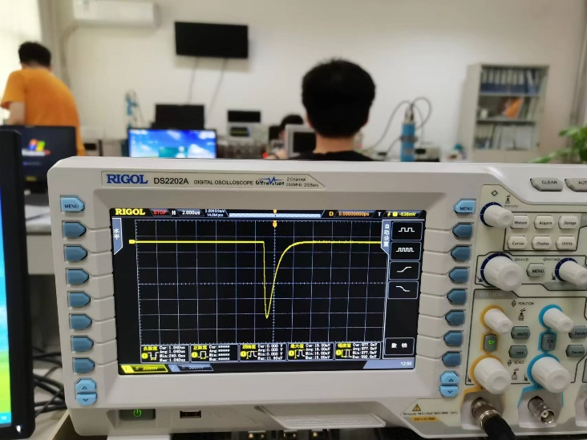

图3 探头输出波形

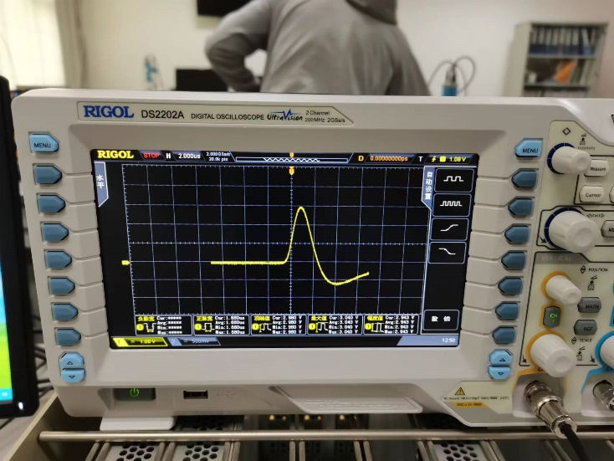

图4 经过线性放大器后的输出波形

调节工作高压和线性放大器的放大倍数，使线性放大器的输出信号约为4V左右。用多道观测脉冲幅度谱，使测量谱形正确。仪器调整好后，粗估最高允许积分计数为 $\frac{1}{100τ}≈5kc/s$，其中 $τ$ 为脉冲宽度。

4.1.2 用单道脉冲幅度分析器测量137Cs的全谱

选择单道道宽为0.08V，计时时长为80s。

表1 用单道脉冲幅度测量137Cs全谱

|  |  |  |  |  |  |  |  |
| --- | --- | --- | --- | --- | --- | --- | --- |
| 幅度 $（V）$ | $$0.06$$ | $$0.22$$ | $$0.40$$ | $$0.80$$ | $$1.20$$ | $$1.60$$ | $$2.00$$ |
| $$N$$ | $$127$$ | $$1108$$ | $$219$$ | $$276$$ | $$327$$ | $$228$$ | $$179$$ |
| 幅度 $（V）$ | $$2.40$$ | $$2.80$$ | $$3.20$$ | $$3.28$$ | $$3.36$$ | $$3.44$$ | $$3.52$$ |
| $$N$$ | $$194$$ | $$76$$ | $$40$$ | $$48$$ | $$96$$ | $$244$$ | $$454$$ |
| 幅度 $（V）$ | $$3.60$$ | $$3.68$$ | $$3.76$$ | $$3.84$$ | $$3.92$$ | $$4.00$$ | $$4.50$$ |
| $$N$$ | $$904$$ | $$1106$$ | $$872$$ | $$404$$ | $$85$$ | $$18$$ | $$4$$ |

图5 用单道脉冲幅度测量137Cs全谱

计算得到全能峰的半高宽度为 $0.3V$，幅度为 $3.684V$，则由式（1）可得能量分辨率为 $8.14\%$；康普顿坪高平均值约为 $200$，全能峰高度为 $1106$，可得峰康比为 $5.53$。

全能峰左边部分偏离的原因是光电效应产生的x射线有一定概率逃出闪烁体，导致γ射线的能量没有全部沉积在闪烁体内，从而使全能峰左侧产生误差。

4.1.3 利用多道脉冲幅度分析器测量137Cs和60Co，并进行谱仪的能量刻度

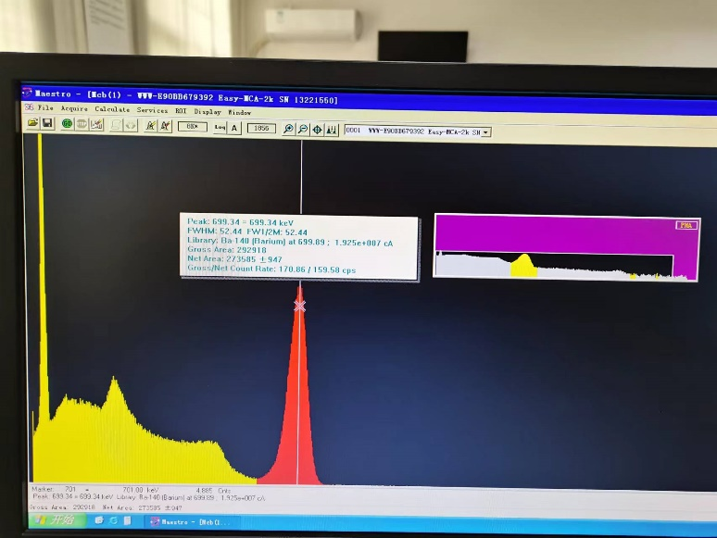

图6 137Csγ能谱

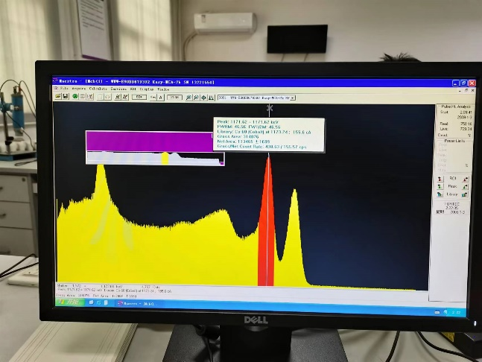

图7 60Coγ能谱

表2 各全能峰能量与对应的峰位

|  |  |  |  |
| --- | --- | --- | --- |
| 能量(MeV) | $$0.662$$ | $$1.17$$ | $$1.13$$ |
| 峰位（道） | $$691$$ | $$1171$$ | $$1316$$ |
| 半高宽（道） | $$55$$ | $$82$$ | $$83$$ |

图8 拟合刻度方程

可得刻度方程为

$E\left(X_{p}\right)=0.0011X_{p}-0.0754$ (MeV)

4.1.4 利用多道脉冲幅度分析器测量未知γ放射源

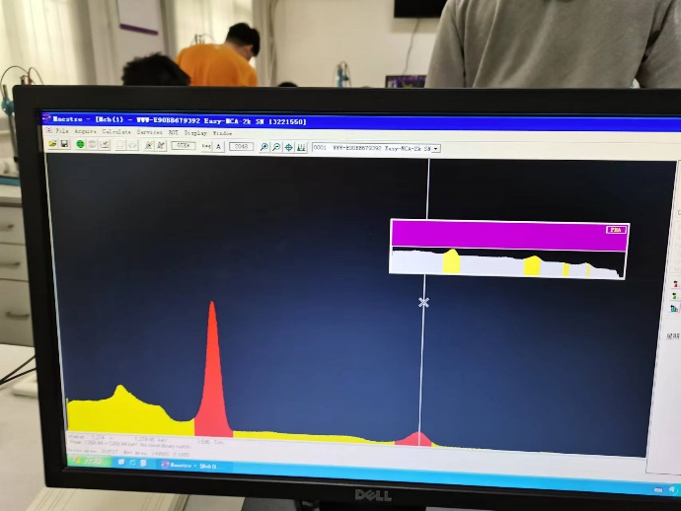

图9 未知源γ能谱

表3 未知源测量数据

|  |  |  |
| --- | --- | --- |
| 峰位（道） | $$542$$ | $$1262$$ |
| 半高宽（道） | $$51$$ | $$89$$ |

能谱上有两个峰，分别为 $542$ 道与 $1262$ 道，由刻度方程可得对应能量为0.521MeV与1.3128MeV。通过衰变纲图推测源为22Na,1275keV为全能峰，489keV为正电子泯没峰。

4.1.5 分析全能峰能量与能量分辨率的关系

由式（3）可得谱仪对0.662 MeV，1.332 MeV及未知源γ射线全能峰的能量分辨率。

表4 全能峰能量与对应的能量分辨率

|  |  |  |  |
| --- | --- | --- | --- |
| 能量（MeV） | $$0.662$$ | $$1.3128$$ | $$1.33$$ |
| $$1/{\sqrt{E}}$$ | $$1.229$$ | $$0.873$$ | $$0.867$$ |
| $$η$$ | $$7.95\%$$ | $$7.05\%$$ | $$6.31\%$$ |

图10 $η$— $1/{\sqrt{E}}$

可见 $η\sim 1/\sqrt{E}$ 近似正比。

4.1.6 分析高压与能量分辨率的关系

表5 高压与对应的能量分辨率

|  |  |  |  |  |
| --- | --- | --- | --- | --- |
| 高压(V） | $$450$$ | $$500$$ | $$550$$ | $$600$$ |
| 峰位（道） | $$340$$ | $$691$$ | $$1318$$ | $$1676$$ |
| 半高宽（道） | $$28$$ | $$55$$ | $$99$$ | $$107$$ |
| $$η$$ | $$8.24\%$$ | $$7.96\%$$ | $$7.51\%$$ | $$6.38\%$$ |

图11 能量分辨率-高压

增大高压时，能量分辨率减小。

**4.2 BG0部分**

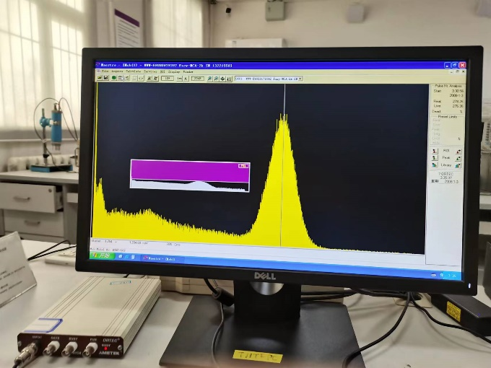

图12 使用BGO探头测量的137Csγ能谱

表6 使用BGO探头测量的各数据

|  |  |  |  |
| --- | --- | --- | --- |
| 能量（MeV） | 峰位（道） | 半高宽（道） | 能量分辨率 |
| $$0.662$$ | $$1200$$ | $$181$$ | $$15.08\%$$ |

可见使用BGO探头后，能量分辨率有所下降，但放大倍数明显有所提升。原因是NaI晶体光产额高，产生光子多，能量分辨率较好，但BGO探测器密度大，更容易收集γ射线，探测效率高。

因为是使用EXCEL记录数据，故没有纸质版原始数据，老师签名如下：

